**113年【清小愛閱讀—愛閱一夏】**

**清水國小圖書館暑假作業徵選**

這個暑假，我們來畫地圖吧!我們學校是有名的古蹟學校，清水區也有許多好玩有趣的地點，讓我們用地圖來介紹我們的家鄉!

**一、實施對象：**清水國小一至五年級所有學生。

**二、活動內容：**

(一) 徵選方式：

1.由圖書館提供四開壁報紙，學生亦可使用**相同大小**，不同材質的紙質。

2.學生於暑假期間以「清水國小」為起點，介紹清水區環境。

(二) 徵選內容：

**◎一升二、二升三年級**：請繪製「清水國小」學校內的散步地圖(介紹3個以上景點)。

**◎三升四、四升五年級**：請繪製「清水國小」周邊散步地圖(介紹5個以上景點)。

**◎五升六年級**：請繪製「清水區」主題地圖(介紹8個以上景點)，例如：清水美食地圖、自行車地圖、銀髮族散步地圖…等。

**＊參考：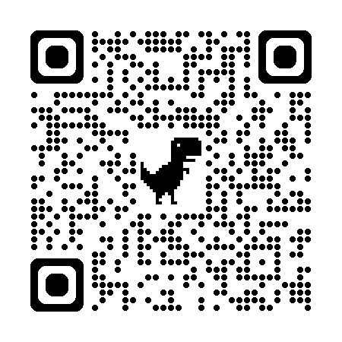(京都散步圖)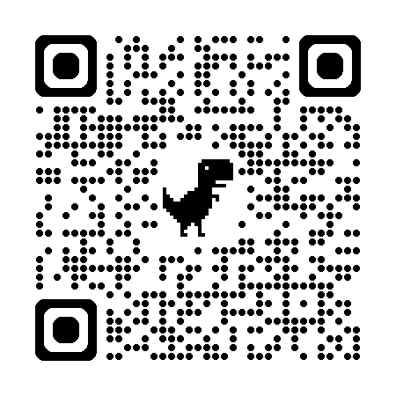(淡水景點)**

**也可線上搜尋”手繪地圖”**

(三) 徵選時程：(請各班老師先預選**5-10**件)

1.收件日期：113年8月30日至113年9月13日。

2.評審完成：113年9月30日。

(四)評分標準：版面設計30%，整體內容50%，創意20%

**三、獎勵方式：得獎作品將頒發獎狀，並加計圖書館點數，並在圖書館展出。**

◎獎項：依年級遴選出特優數名、優等數名。

特優：加點10點，獎狀一幀。

優等：加點5點。

甲等：加點1點。

**四、注意事項：**

（一）參賽作品需為未曾對外發表。

（二）作品不得抄襲他人或妨害他人著作權。凡違反以上情事，一經查證屬實，即取消得獎資格，追回加點點數及獎狀。

（三）所有參賽作品之著作權歸原作者所有。

（四）所有參賽作品內容之被引用，主辦單位有同意權。